Лабораторная работа №8

Сулицкий Богдан Романович

# Цель работы

Освоение основных возможностей командной оболочки Midnight Commander. Приобретение навыков практической работы по просмотру каталогов и файлов; ма- нипуляций с ними.

## 1. Задание по mc

### 1. Изучил информацию о mc, вызвав в командной строке man mc.

вызов команды man mc

### 2. Запустил из командной строки mc, изучил его структуру и меню.

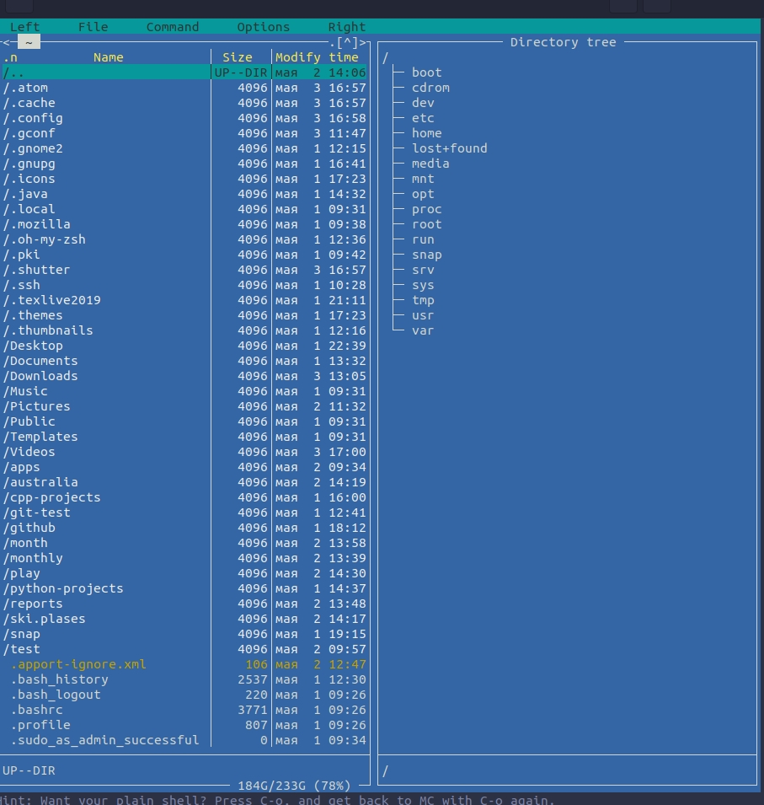

Структура mc

### 3. Выполнил несколько операций в mc, используя управляющие клавиши.

выполнение операции

Копирование.

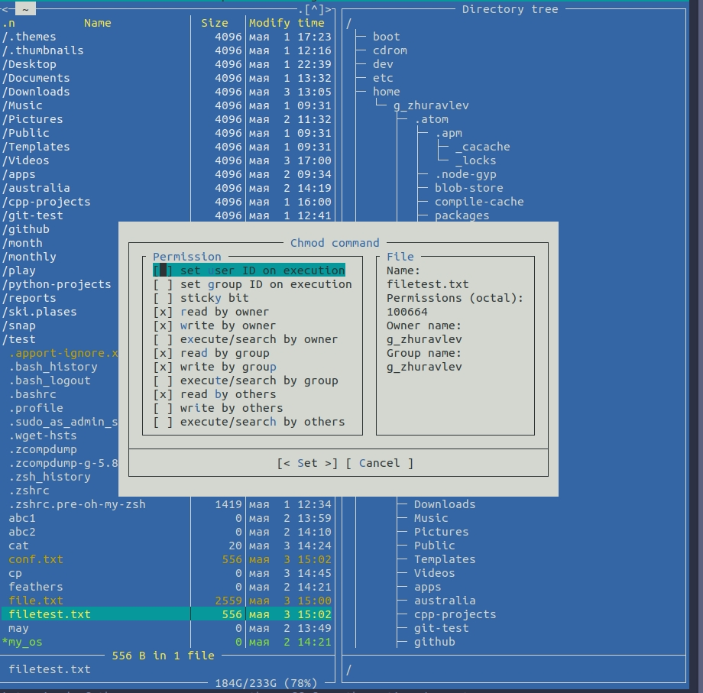

выполнение операции

Просмотр/изменение прав.

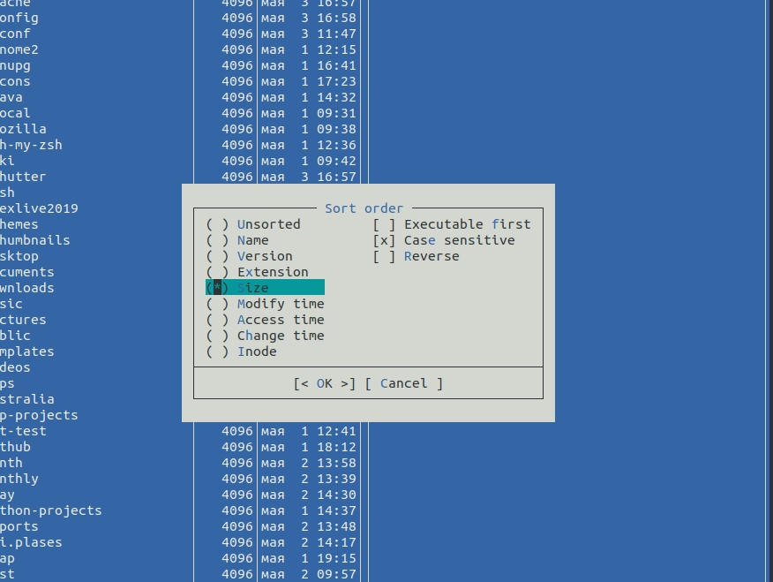

выполнение операции

Сортинг файлов.

### 4. Выполнил основные команды меню левой (правой) панели. Вывод информации о файлах изменяется в зависимости от выбора режима просмотра.



выполнение операции

Сортинг файлов.

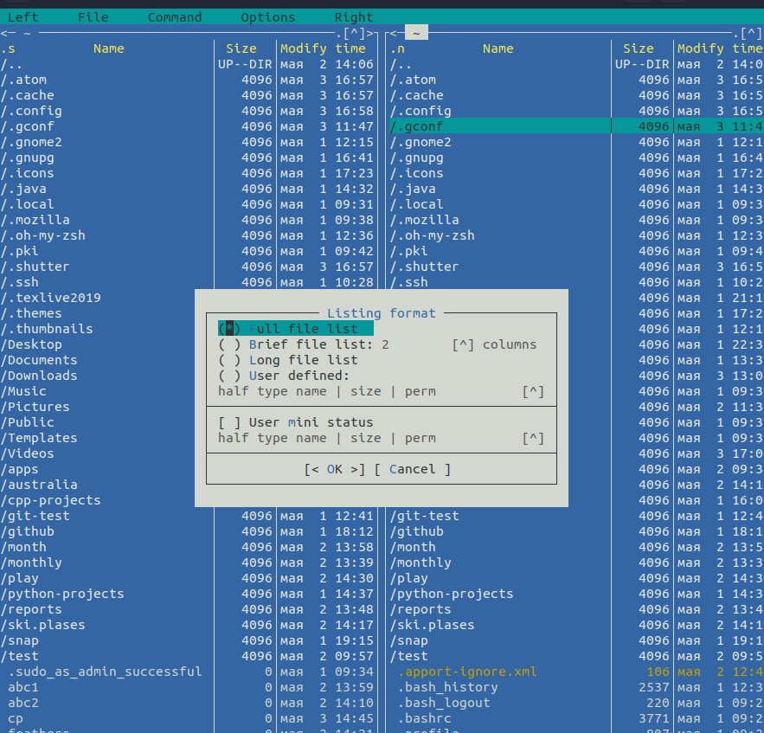

выполнение операции

Листинг файлов.

### 5. Используя возможности подменю Файл, выполнил:

1. Просмотр содержимого текстового файла;

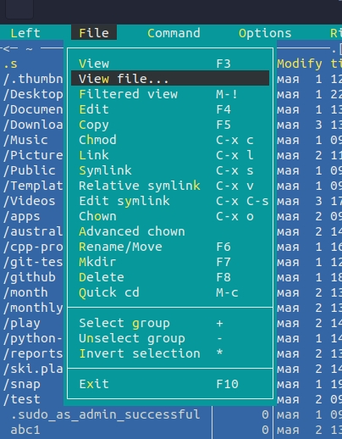

Просмотр содержимого текстового файла

Просмотр содержимого текстового файла

2. Редактирование содержимого текстового файла (без сохранения результатов);

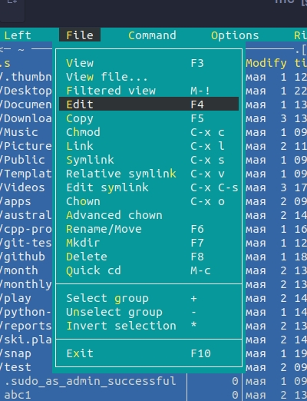

команда

без сохранения

3. Создание каталога;

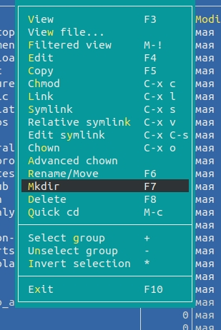

команда

созданная директория

созданная директория

4. Копирование файлов в созданный каталог;

копирование

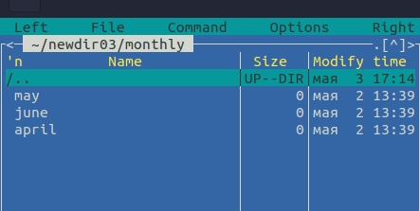

результат

### 6. С помощью соответствующих средств подменю “command” осуществил:

1. Поиск в файловой системе файла с заданными условиями;

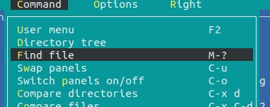

команда

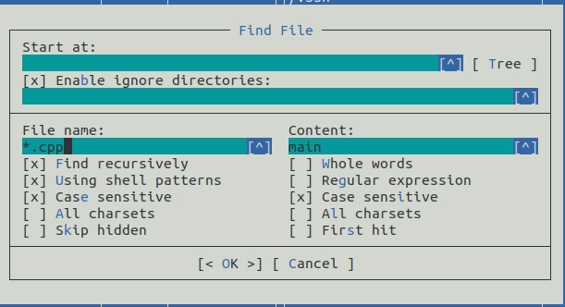

задача условий



результат

2. Выбор и повторение одной из предыдущих команд;

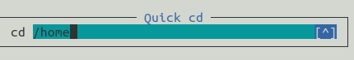

команда

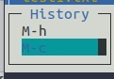

повторение

3. Анализ файла меню и файла расширений;

файл меню

файл расширений

### 7. Вызвал подменю Настройки. Освоил операции, определяющие структуру экрана mc.

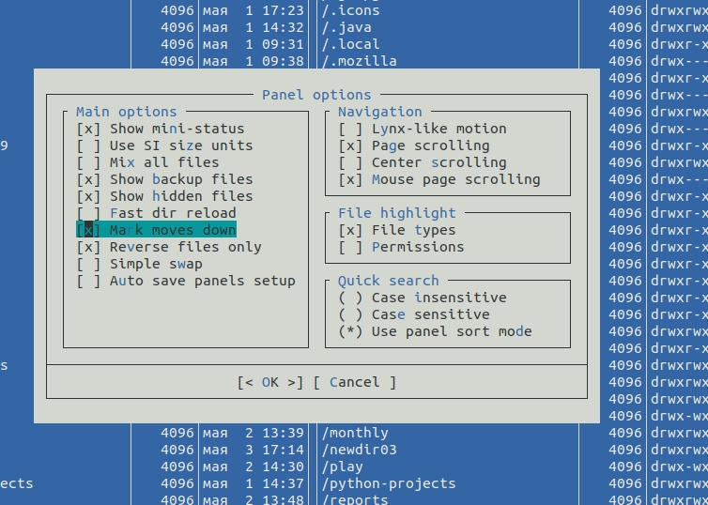

операции

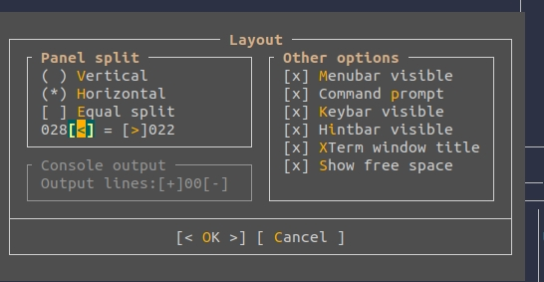

дополнительные операции

## 2. Задание по втроенному редактору.

### 1. Создал текстовый файл test11.txt

создание файла

### 2. Открыл этот файл с помощью встроенного в mc редактора.

открытие файлиа

### 3. Вставил текст.

изменение файла

### 4. Проделал с текстом следующие манипуляции, используя горячие клавиши:

4.1. Удалил строку текста.(ctrl+y)(4.1.)

удаление

результат

4.2. Выделил фрагмент текста(fn+f3) и скопировал его на новую строку.(fn+f5)

результат

4.3. Выделил фрагмент текста(fn+f3) и перенес его на новую строку.(fn+f6)

результат переноса

4.4. Сохранил файл.

окно сохранения

4.5. Отменил последнее действие.

копия строчки

копия строчки

отмена действия

отмена действия

4.6. Перешел в конец файла и написал текст.

текст

4.7. Перешел в начало файла и написал некоторый текст.

текст

4.8. Сохранил и закрыл файл.

сохранение изменений

### 5. Открыл файл с исходным текстом.(c++)

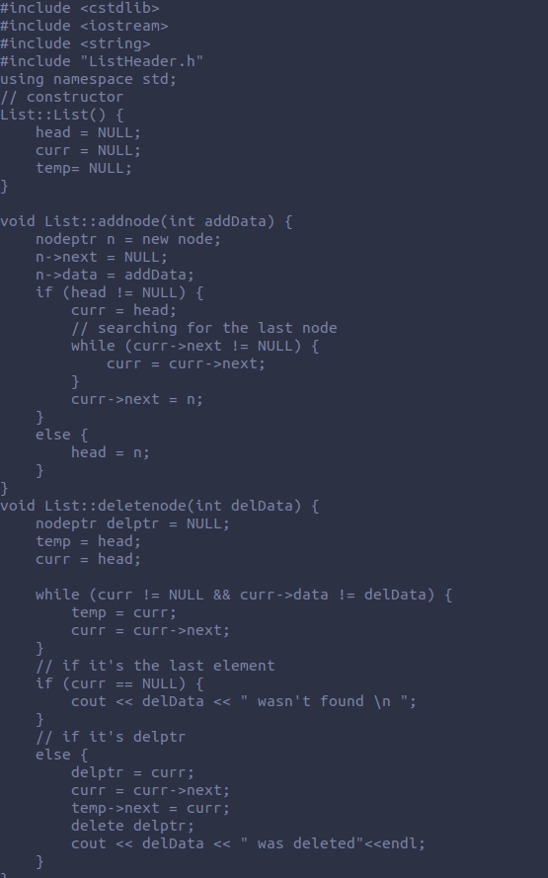

исходный текст

### 6. Используя меню редактора, включил подсветку синтаксиса.



опция

результат

# Вывод:

Благодаря этой лабораторной работе, я научился: пользоваться некоторыми опциями оболочки MC; приобрел навыки практической работы по просмотру каталогов и файлов.

# Контрольные вопросы:

1. · Режим "Информация". В этом режиме на панель выводится информация о подсвеченном в другой панели файле и о текущей файловой системе.  
  
 · Режим "Дерево". В режиме отображения дерева каталогов в одной из панелей выводится графическое изображение структуры дерева каталогов. Этот режим подобен тому, который вы увидите, выбрав команду Дерево каталогов из меню Команды, только в последнем случае изображение структуры каталогов выводится в отдельное окно. Левая Панель и Правая Панель меню (левой/правой панели) позволяют оперировать режимами отображения панелей.  
  
 2. F1- Вызывает контекстно-зависимую подсказку  
  
 F2 - Вызывает меню, создаваемое пользователем. Оно позволяет создавать и добавлять дополнительные функции.  
  
 F3 - Просмотр файла, на который указывает подсветка в активной панели  
  
 F4 - Вызов встроенного редактора для файла, на который указывает подсветка в активной панели  
  
 F5- Копирование файла или группы отмеченных файлов из каталога, отображаемого в активной панели, в каталог, отображаемый на второй панели. При копировании одного файла можно поменять его имя.  
  
 F6 - Перенос файла или группы отмеченных файлов из каталога, отображаемого в активной панели, в каталог, отображаемый на второй панели. Как и при копировании, можно поменять имя файла или целого каталога.  
  
 F7 - Создание подкаталога в каталоге, отображаемом в активной панели  
  
 F8- Удаление файла (подкаталога) или группы отмеченных файлов  
  
 F9 - Вызов основного меню программы (отображаемого над панелями)  
  
 F10 - Выход из программы.  
  
 3. Структура меню левой (или правой) панели mc, характеристика команд:  
  
 - список файлов (этот режим используется для просмотра списка файлов).  
  
 - быстрый просмотр (в этом режиме панель переключается в режим вьюера, который показывает содержимое текущего файла; если выбрать эту панель (нажав клавишу Tab или при помощи мыши), то здесь можно пользоваться стандартными командами вьюера).  
  
 - информация (в этом режиме отображается информация, связанная с текущим файлом и, по возможности, информация о текущей файловой системе).  
  
 - дерево (этот режим идентичен функции отображения дерева каталогов).  
  
 - порядок сортировки (существует восемь типов сортировки файлов: по имени, по расширению, по времени последней модификации файла, по времени последнего доступа к файлу, по времени модификации индексного дескриптора, по размеру, по значению индексного деакриптора и без порядка. В диалоговом окне Sort order можно выбрать тип сортировки, а также указать, что сортировку следует производить в обратном порядке).  
  
 - фильтр (эта команда позволяет указать шаблон для файлов, которые должны отображаться; вне зависимости от шаблона, каталоги и ссылки к каталогам отображаются всегда).  
  
 4. Подпункты меню «файл»:  
  
 - Просмотр ( F3 ) позволяет посмотреть содержимое текущего файла без возможности редактирования.  
  
 - Просмотр вывода команды ( М + ! ) функция запроса команды с параметрами.  
  
 - Правка ( F4 ) открывает текущий (или выделенный) файл для его редактирования.  
  
 - Копирование ( F5 ) осуществляет копирование одного или нескольких файлов или каталогов в указанное пользователем во всплывающем окне место.  
  
 - Права доступа ( Ctrl-x c ) позволяет изменить права доступа к одному или нескольким файлам или каталогам.  
  
 - Права доступа на файлы и каталоги  
  
 - Жёсткая ссылка ( Ctrl-x l ) позволяет создать жёсткую ссылку к текущему (или выделенному) файлу1 .  
  
 - Символическая ссылка ( Ctrl-x s ) — позволяет создать символическую ссылку к текущему файлу .  
  
 - Владелец группы ( Ctrl-x o ) позволяет задать владельца и имя группы для одного или нескольких файлов или каталогов.  
  
 - Права (расширенные) позволяет изменить права доступа и владения для одного или нескольких файлов или каталогов.  
  
 - Переименование ( F6 ) позволяет переименовать один или несколько файлов или каталогов.  
  
 - Создание каталога ( F7 ) позволяет создать каталог.  
  
 - Удалить ( F8 ) позволяет удалить один или несколько файлов или каталогов.  
  
 - Выход ( F10 ) завершает работу mc.  
  
 5. Структура меню Команда mc, характеристика команд:  
  
 – дерево каталогов — отображает структуру каталогов системы.  
  
 – поиск файла — выполняет поиск файлов по заданным параметрам.  
  
 – переставить панели — меняет местами левую и правую панели.  
  
 – сравнить каталоги — сравнивает содержимое двух каталогов.  
  
 – размеры каталогов — отображает размер и время изменения каталога (по  
  
 умолчанию в mc размер каталога корректно не отображается).  
  
 – история командной строки — выводит на экран список ранее выполненных в  
  
 оболочке команд.  
  
 – каталоги быстрого доступа — при вызове выполняется быстрая смена текущего каталога на один из заданного списка.  
  
 – восстановление файлов — позволяет восстановить файлы на файловых системах ext2 и ext3.  
  
 – редактировать файл расширений — позволяет задать с помощью определённого  
  
 синтаксиса действия при запуске файлов с определённым расширением (например, какое программного обеспечение запускать для открытия или редактирования файлов с расширением doc или docx).  
  
 – редактировать файл меню — позволяет отредактировать контекстное меню пользователя, вызываемое по клавише F2.  
  
 – редактировать файл расцветки имён — позволяет подобрать оптимальную для  
  
 пользователя расцветку имён файлов в зависимости от их типа.  
  
 6. Подпункты меню «настройки»:  
  
 – Конфигурация позволяет скорректировать настройки работы с панелями.  
  
 – Внешний вид и Настройки панелей определяет элементы, отображаемые при вызове mc, а также цветовое выделение.  
  
 – Биты символов задаёт формат обработки информации локальным терминалом.  
  
 – Подтверждение позволяет установить или убрать вывод окна с запросом подтверждения действий при операциях удаления и перезаписи файлов, а также при выходе из программы.  
  
 – Распознание клавиш диалоговое окно используется для тестирования функциональных клавиш, клавиш управления курсором и прочее.  
  
 – Виртуальные ФС настройки виртуальной файловой системы: тайм-аут, пароль и прочее.  
  
 7. Встроенные команды mc:  
  
 – F1 - Вызов контекстно-зависимой подсказки.  
  
 – F2 - Вызов пользовательского меню с возможностью создания and/or.  
  
 – F3 - Просмотр содержимого файла, на который указывает подсветка в активной панели.  
  
 – F4 - Вызов встроенного в mc редактора для изменения содержания файла, на который указывает подсветка в активной панели.  
  
 – F5 - Копирование одного или нескольких файлов, отмеченных в первой (активной) панели, в каталог, отображаемый на второй панели.  
  
 – F6 - Перенос одного или нескольких файлов, отмеченных в первой панели, в каталог, отображаемый на второй панели.  
  
 – F7 - Создание подкаталога в каталоге, отображаемом в активной панели.  
  
 – F8 - Удаление одного или нескольких файлов, отмеченных в первой панели файлов.  
  
 – F9 - Вызов меню mc.  
  
 – F10 - Выход из mc.  
  
 8. Команды mc :  
  
 – Ctrl+y удалить строку.  
  
 – Ctrl+u отмена последней операции.  
  
 – Ins вставка/замена.  
  
 – F7 поиск.  
  
 – Shift+F7 повтор последней операции поиска.  
  
 – F4 замена файла.  
  
 – F3 первое нажатие начало выделения, второе это окончание выделения.  
  
 – F5 копировать выделенный фрагмент F6 переместить выделенный фрагмент.  
  
 – F8 удалить выделенный фрагмент.  
  
 – F2 записать изменения в файл.  
  
 – F10 выйти из редактора.  
  
 9. Характеристика средств mc, которые позволяют создавать меню, определяемых пользователем.Перейти в строку меню панелей mc можно с помощью функциональной клавиши F9. В строке меню имеются пять меню: Левая панель, Файл, Команда, Настройки и Правая панель. Подпункт меню Быстрый просмотр позволяет выполнить быстрый просмотр содержимого панели. Подпункт меню Информация позволяет посмотреть информацию о файле или каталоге.В меню каждой (левой или правой) панели можно выбрать Формат списка:  
 – стандартный — выводит список файлов и каталогов с указанием размера и времени правки;  
  
 – ускоренный — позволяет задать число столбцов, на которые разбивается панель при выводе списка имён файлов или каталогов без дополнительной информации;  
  
 – расширенный — помимо названия файла или каталога выводит сведения о правах доступа, владельце, группе, размере, времени правки;  
  
 – определённый пользователем — позволяет вывести те сведения о файле или каталоге, которые задаст сам пользователь.  
  
 Подпункт меню Порядок сортировки позволяет задать критерии сортировки при  
 выводе списка файлов и каталогов: без сортировки, по имени, расширенный, время правки, время доступа, время изменения атрибута, размер, узел.  
  
 10. Средства mc, которые позволяют выполнять действия, определяемые пользователем, над текущим файлом: все команды, содержащиеся в меню в левой(правой) панели, файле, команде, настройках.